Projektmunka dokumentálása
Művészeti Galéria

Premontrei Szakgimnázium és Technikum
Keszthely
2026
Szoftverfejlesztő és tesztelő szak
5-0613-12-03
Készítette:
Fodor Zsombor Dezső, Gerencsér Ákos

Tartalom
Tartalom 2
Bevezetés 3
Adatbázis kezelés 5
Backend Fejlesztés 6
Frontend Fejlesztés 7
Projekt megvalósításához használt programok 8
Gantt diagram 10

Bevezetés
A projektet megvalósítottuk Fodor Zsombor Dezső és Gerencsér Ákos . személyében. A közös munka során célunk egy olyan informatikai megoldás létrehozása volt, amely nemcsak technikai szempontból felel meg a szakmai vizsga követelményeinek, hanem valós problémára is reagál, és gyakorlati felhasználási lehetőséggel rendelkezik.
Az alkalmazásunknak ArtisticEye nevet adtuk, amely egy digitális galéria és közösségi platform. Az alkalmazás létrehozását személyes érdeklődésünk is motiválta, mivel mindkettőnkhöz közel áll a művészet, valamint az alkotói közösségek működése. A projekt alapötletét az adta, hogy a művészeti világban gyakran jelentkezik egyfajta szakadék az ötletalkotás és a megvalósítás között. Sok esetben előfordul, hogy egy személy kreatív elképzelésekkel, koncepciókkal rendelkezik, azonban nem alkalmas azok megvalósításához szükséges művészeti vagy technikai adottságokkal. Ezzel szemben mások magas szintű alkotói készségekkel rendelkeznek, azonban nehezebben találnak inspiráló ötleteket vagy olyan projekteket, amelyekhez csatlakozhatnának.
Az ArtisticEye célja ezen két csoport összekapcsolása egy közös digitális felületen. A platform olyan találkozási pontként szolgál, ahol az ötletgazdák és az alkotók egymásra találhatnak, megoszthatják elképzeléseiket, illetve együttműködéseket alakíthatnak ki. Az oldal lehetőséget biztosít műalkotások feltöltésére, bemutatására, valamint visszajelzések fogadására, ezáltal támogatva a felhasználók szakmai és kreatív fejlődését.
A projekt közösségi jellege kiemelt szerepet kap a rendszer felépítésében. Egy barátságos, nyitott és támogató digitális környezet kialakítása, ahol a felhasználók biztonságosan oszthatják meg munkáikat és gondolataikat. A közösségi funkciók – például kommentelési lehetőségek, értékelések vagy felhasználók közötti interakciók – elősegítik az aktív részvételt és a folyamatos párbeszédet a platformon belül.
Informatikai szempontból a projekt megvalósítása során törekedtünk arra, hogy a rendszer átlátható felépítésű, könnyen kezelhető és bővíthető legyen. A fejlesztés során figyelembe vettük a felhasználói élmény szempontjait, valamint az adatkezelés és a biztonság alapvető követelményeit. A platform tervezésekor fontos szempont volt, hogy az alkalmazás a későbbiekben további funkciókkal is kiegészíthető legyen, így hosszabb távon is életképes megoldást nyújtson.
Összességében az ArtisticEye egy olyan komplex informatikai projekt, amely ötvözi a művészet és a modern technológia eszközeit. A vizsgaremek célja nem csupán egy működő alkalmazás bemutatása, hanem annak szemléltetése is, hogy az informatikai megoldások hogyan képesek közösségeket összekapcsolni és kreatív folyamatokat támogatni.

A Gantt-diagram segítségével sikerült a projekt időbeosztását pontosan megtervezni, valamint a feladatokat ütemezetten és átlátható módon elvégezni. Ez nagyban hozzájárult ahhoz, hogy minden részfeladattal időben elkészüljünk, és a határidőket pontosan betartsuk.
A csapatmunka során hatékonyan osztottuk fel a feladatokat, figyelembe véve egymás erősségeit és tapasztalatait. A rendszeres egyeztetések és közös problémamegoldás segítettek abban, hogy az esetlegesen felmerülő nehézségeket gyorsan és eredményesen kezeljük. A projekt nemcsak a szakmai tudásunkat fejlesztette, hanem a kommunikációs és együttműködési készségünket is, amelyek az informatikai szakma alapvető elvárásai közé tartoznak.

Adatbázis kezelés
Az adatbázis strukturált adatok rendezett halmazaként szolgált, amely lehetővé tette az információk szisztematikus tárolását, gyors kereshetőségét és hatékony kezelését. A projekt során relációs adatbázis-modellt alkalmaztunk, amelyben az adatokat egymással logikai kapcsolatban álló táblákban helyeztük el. Az adatok fizikai tárolásáért és a műveletek végrehajtásáért a MySQL adatbázis-kezelő rendszer felelt, amelyet nyílt forráskódja és nagy teljesítménye miatt választottunk. A rendszer adminisztrációját, a táblák szerkezetének kialakítását és a tesztadatok feltöltését a phpMyAdmin grafikus felületén keresztül végeztük el. Az adatok elérése és módosítása standardizált SQL utasítások segítségével történt, amellyel biztosítottuk az adatintegritást. Ez a technológiai párosítás garantálta az alkalmazás háttértárának stabilitását és a lekérdezések gyors kiszolgálását.
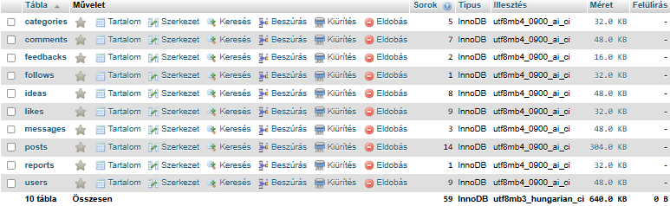
1. ábra:adatbázis
Az adatbázis összesen 10 táblából áll: users, posts, comments, likes, follows, messages, categories, ideas, feedbacks, valamint reports. A users tábla tárolja a felhasználói adatokat, míg a posts és comments táblák a tartalmak és hozzászólások kezeléséért felelősek. A közösségi funkciókat a likes és follows táblák valósítják meg, az üzenetküldést a messages tábla kezeli.
Az adatbázis szerkezete normalizált, a táblák között elsődleges és idegen kulcs kapcsolatok biztosítják az adatintegritást. Ez a struktúra lehetővé teszi a rendszer hatékony, biztonságos és bővíthető működését.
Az egyes táblák között logikai kapcsolatok biztosítják a rendszer működését. Például a posts tábla idegen kulccsal kapcsolódik a users táblához, így minden bejegyzés egy adott felhasználóhoz tartozik. Hasonló módon a comments, likes és reports táblák is hivatkoznak a megfelelő felhasználóra és bejegyzésre, ezáltal biztosítva az adatok követhetőségét és konzisztenciáját.
A follows tábla a felhasználók közötti követési kapcsolatokat tárolja, amely lehetővé teszi a közösségi funkciók megvalósítását. A messages tábla a privát kommunikáció kezelésére szolgál, ahol a küldő és fogadó felhasználó azonosítója is rögzítésre kerül. A categories és ideas táblák a tartalmak rendszerezését és strukturált megjelenítését támogatják, míg a feedbacks tábla a felhasználói visszajelzések tárolására szolgál.
Az adatbázis kialakításánál fontos szempont volt a teljesítmény és az átláthatóság, ezért az elsődleges kulcsok auto increment azonosítók, valamint a gyakran keresett mezők indexeltek. Az InnoDB tárolómotor használata biztosítja a megbízható adatkezelést, a tranzakcióbiztonságot és a referenciális integritást. A struktúra lehetővé teszi a későbbi bővítést, például új funkciók vagy további kapcsolatok egyszerű hozzáadását.
users
- id – egyedi azonosító
- username – felhasználónév
- email – e-mail cím
- password_hash – titkosított jelszó
- role – felhasználói szerepkör
- full_name – a felhasználó teljes neve
- bio – bemutatkozó szöveg
- avatar_url – profilkép elérési útja
- location – felhasználó tartózkodási helye
- created_at – regisztráció ideje
posts
- id – bejegyzés egyedi azonosítója
- user_id – a bejegyzést létrehozó felhasználó azonosítója
- category_id – a bejegyzés kategóriájának azonosítója
- idea_id – a kapcsolódó ötlet azonosítója
- title – a bejegyzés címe
- description – a bejegyzés leírása
- image_url – a kép elérési útja
- image_data – a kép bináris adata
- image_type – a kép típusa
- created_at – a bejegyzés létrehozásának ideje
comments
- id – komment azonosító
- user_id – a komment szerzőjének azonosítója
- post_id – a kommenthez tartozó bejegyzés azonosítója
- content – a hozzászólás szövege
- created_at – a komment létrehozásának ideje
likes
- user_id – a kedvelést végző felhasználó azonosítója
- post_id – a kedvelt bejegyzés azonosítója
- created_at – a kedvelés időpontja
follows
- follower_id – a követő felhasználó azonosítója
- following_id – a követett felhasználó azonosítója
- created_at – a követés időpontja
messages
- id – üzenet azonosító
- sender_id – az üzenet küldőjének azonosítója
- receiver_id – az üzenet címzettjének azonosítója
- content – az üzenet tartalma
- is_read – az üzenet olvasottsági állapota
- created_at – az üzenet küldésének ideje
notifications
- id – értesítés azonosító
- user_id – az értesítés címzettje
- sender_id – az értesítést kiváltó felhasználó azonosítója
- type – az értesítés típusa
- target_id – az érintett objektum azonosítója
- is_read – az értesítés olvasottsági állapota
- created_at – az értesítés létrehozásának ideje
categories
- id – kategória azonosító
- name – kategória neve
ideas
- id – ötlet azonosító
- user_id – az ötlet létrehozójának azonosítója
- category_id – az ötlet kategóriájának azonosítója
- title – az ötlet címe
- description – az ötlet leírása
- created_at – az ötlet létrehozásának ideje
reports
- id – jelentés azonosító
- reporter_id – a jelentést létrehozó felhasználó azonosítója
- target_type – a jelentett elem típusa
- target_id – a jelentett elem azonosítója
- reason_text – a jelentés indoklása
- status – a jelentés állapota
- created_at – a jelentés létrehozásának ideje
feedbacks
- id – visszajelzés azonosító
- name – a beküldő neve
- email – a beküldő e-mail címe
- type – a visszajelzés típusa
- message – a visszajelzés szövege
- created_at – a beküldés ideje
ER modell
Az adatbázis egy közösségi platform működését támogatja, ahol a felhasználók bejegyzéseket hozhatnak létre, kommentelhetnek, kedvelhetik egymás tartalmait, követhetik egymást és privát üzeneteket küldhetnek. A rendszer központi entitása a users tábla, amely a felhasználók adatait tárolja, és amelyhez a legtöbb más tábla kapcsolódik.
Egy felhasználó több bejegyzést hozhat létre, ezért a users és a posts táblák között 1:N kapcsolat van. Egy bejegyzéshez több komment tartozhat, így a posts és comments táblák között szintén 1:N kapcsolat található, míg egy felhasználó több kommentet is írhat. A bejegyzések kategóriákhoz tartoznak, ezért a categories és posts táblák között 1:N kapcsolat van.
A felhasználók kedvelhetik a bejegyzéseket, amelyet a likes kapcsolótábla rögzít. Ez egy N:N kapcsolatot valósít meg a users és posts táblák között. Hasonló módon a felhasználók egymást is követhetik, amelyet a follows tábla tárol, így a users tábla önmagával áll N:N kapcsolatban.
A rendszer támogatja a felhasználók közötti privát kommunikációt is, amelyet a messages tábla kezel. Ebben a táblában minden üzenet egy küldőhöz és egy címzetthez kapcsolódik, így a users tábla kétszer is kapcsolatban áll a messages táblával. Az notifications tábla a rendszer által generált értesítéseket tárolja, amelyek különböző eseményekhez kapcsolódhatnak, például kommenthez vagy kedveléshez.
A felhasználók ötleteket is létrehozhatnak, amelyeket az ideas tábla tárol, és ezek szintén kategóriákhoz kapcsolódhatnak. A rendszer moderációját a reports tábla segíti, amelyben a felhasználók jelenthetik a nem megfelelő tartalmakat. A feedbacks tábla a felhasználók által küldött visszajelzéseket tartalmazza, amelyek a rendszer fejlesztését segítik.

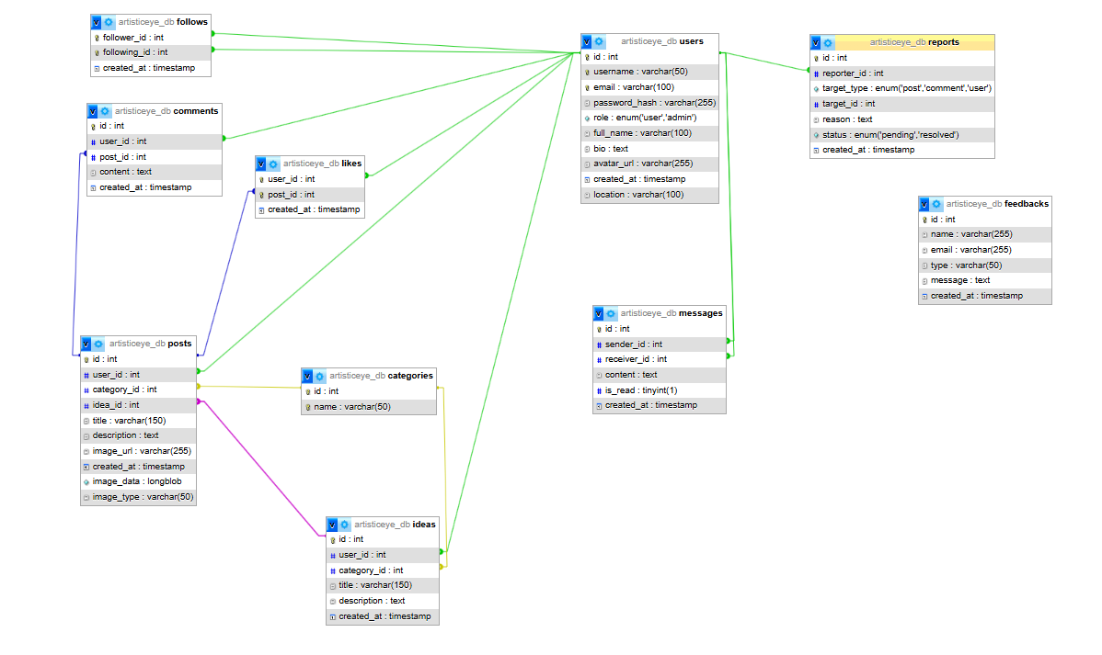

Backend Fejlesztés

Frontend Fejlesztés

Projekt megvalósításához használt programok
• Visual Studio Code
A Visual Studio Code fejlesztői környezetet használtuk a projekt forráskódjának megírására és szerkesztésére. A beépülő modulok (pl. szintaxiskiemelés, automatikus kódkiegészítés, hibakeresés) nagyban megkönnyítették a munkát. A Git integráció segítségével közvetlenül a szerkesztőből tudtuk kezelni a verziókövetést is.
• Discord
A Discordon történő kommunikáció segített az iskolán kívüli csapatmunka megvalósításában. Ennek segítségével otthonról is tudtunk közösen dolgozni. Hang- és szöveges csatornákat használtunk az egyeztetésekhez, fájlmegosztáshoz, valamint a feladatok megbeszéléséhez.
• GIMP, Inkscape
A GIMP és az Inkscape programokat a logó és egyéb grafikai elemek megtervezéséhez használtuk. A GIMP-et raszteres képszerkesztéshez, míg az Inkscape-et vektorgrafikus elemek elkészítéséhez alkalmaztuk. Mivel ezeket a programokat a tanulmányaink során már sokat használtuk, magabiztosan tudtuk őket kezelni.
• Canva
A Canva egy egyszerűen használható online tervezőprogram, amely segített megtervezni az oldalunk vizuális alapját. Itt készítettük el a kezdeti dizájnterveket, színpalettát és elrendezési mintákat, amelyek alapján elkezdtük a frontend fejlesztést.
• MySQL
A MySQL adatbázis-kezelő rendszert az adatok tárolására és kezelésére alkalmaztuk a vizsgafeladatban. Segítségével hoztuk létre az adatbázistáblákat, kezeltük a kapcsolatokat, valamint SQL lekérdezésekkel biztosítottuk az adatok hatékony elérését és módosítását.

• Figma
A Figma programot a felhasználói felület (UI) megtervezésére használtuk. Drótvázakat (wireframe-eket) és részletes dizájnterveket készítettünk benne, amelyek vizuális útmutatóként szolgáltak a frontend fejlesztés során. Lehetővé tette a közös, valós idejű szerkesztést is.
• GitHub
A GitHub verziókezelő platformot a projekt forráskódjának tárolására és a csapatmunkához használtuk. Segítségével nyomon tudtuk követni a változtatásokat, külön ágakon (branch) dolgozhattunk, valamint egyszerűen össze tudtuk vonni a módosításokat.
• Docker
A Docker segítségével konténerizáltuk az alkalmazást, így biztosítottuk, hogy minden fejlesztő azonos környezetben tudjon dolgozni. Ez megkönnyítette a telepítést, a tesztelést és az alkalmazás futtatását különböző rendszereken is.
• Microsoft Office
A Microsoft Office programcsomagot a dokumentáció elkészítéséhez használtuk. A Word segítségével készítettük el a projekt teljes dokumentációját, beleértve a tervezési folyamatot, az adatbázis-leírást és a felhasználói útmutatót is.

Melléklet

Gantt diagram
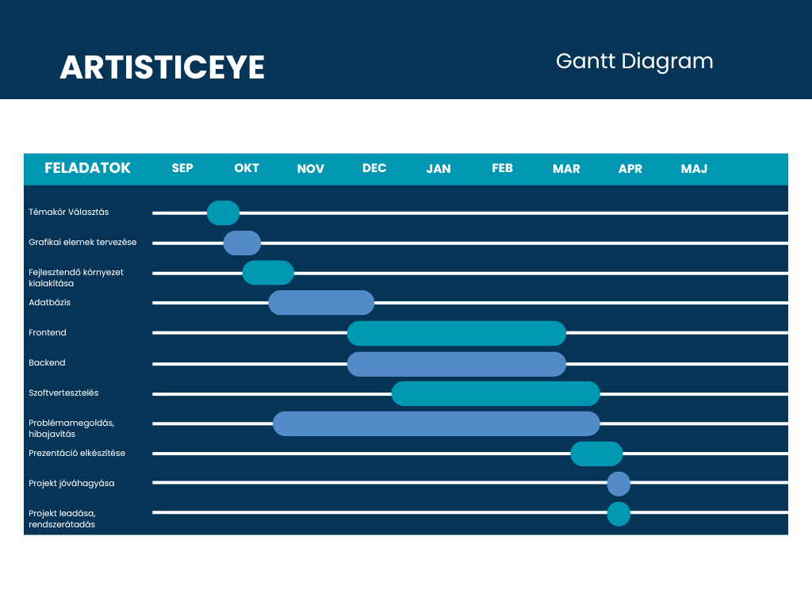
2. ábra Gant Diagram (Saját forrás)

Gantt diagram: saját forrás

